# CHARGE/E DE PROJET

|  |  |
| --- | --- |
| **Lieu** | **Rabat, Maroc** |
| **Objectif du poste** | **Responsable d’élaborer, mettre en œuvre, suivre et évaluer les projets, assurer le suivi et le renforcement des capacités des partenaires et participer aux processus de recherche de financements** |
| **Hiérarchie** | **Il (elle) dépend hiérarchiquement du/de Responsable des programmes** |
| **Type de contrat** | **National-CDD** |
| **Durée du contrat** | **12 mois avec possibilité de renouvellement** |
| **Date limite de dépôt de candidature** | **11 mai 2025.** |

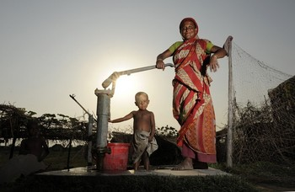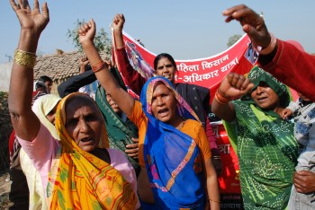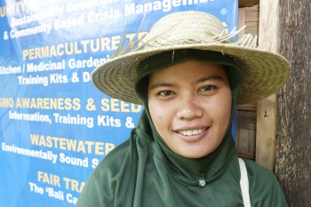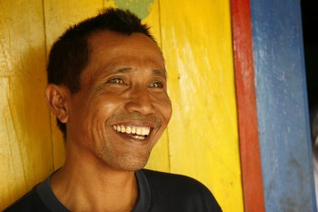

**Oxfam est un mouvement citoyen mondial qui vise à mettre fin à l’injustice de la pauvreté.**

**Cela signifie que nous luttons contre les inégalités qui perpétuent la pauvreté. Ensemble, nous sauvons, protégeons et reconstruisons des vies. En cas de catastrophe, nous aidons les populations à améliorer leur vie et celle des autres. Nous intervenons dans des domaines comme les droits fonciers, le changement climatique et la discrimination à l’égard des femmes. Nous poursuivrons notre action jusqu’à ce que chaque être humain puisse vivre à l’abri de la pauvreté.**

**Nous sommes une confédération internationale de 19 organisations (les affiliés)** **qui, en collaboration avec des partenaires et les communautés locales, mènent un travail humanitaire, de développement et de campagne dans plus de 90 pays.**

**Toutes nos activités sont guidées par six valeurs fondamentales : l’autonomisation, la redevabilité, l’égalité, le courage, la solidarité et l’inclusivité. Pour en savoir plus sur nos valeurs, consulter le lien suivant :** [**https://www.oxfam.org/fr/decouvrir/qui-sommes-nous/nos-valeurs-et-nos-convictions**](https://www.oxfam.org/fr/decouvrir/qui-sommes-nous/nos-valeurs-et-nos-convictions)

***Oxfam entend prévenir tout type de comportement importun au travail, notamment le harcèlement, l’exploitation et les abus sexuels, le manque d’intégrité et les infractions financières, et s’attache à promouvoir le bien-être des enfants, des jeunes et des adultes. Oxfam attend de tous les membres de son personnel et ses bénévoles qu’elles et ils partagent cet engagement en souscrivant à son code de conduite. Nous tenons à ne recruter que des personnes qui partagent et véhiculent nos valeurs.***

***Remarque :*** *Toutes les offres d’emploi sont subordonnées à l’obtention de références satisfaisantes et pourront faire l’objet de vérifications, notamment des antécédents judiciaires et de toute activité de financement du terrorisme.*

### **La fonction**

**Oxfam recherche** un chargé de projet, sous la responsabilité du/de la responsable des programmes « Justice de Genre », la personne sélectionnée sera responsable d’élaborer, mettre en œuvre, suivre et évaluer les projets, assurer le renforcement des capacités et le suivi des partenaires et participer aux processus de recherche de financements.

**Principales responsabilités/tâches :**

* Adhérer aux politiques et stratégies existantes du programme et les développer au besoin en coordination avec l’équipe Oxfam et les partenaires.
* Assurer la gestion du projet « Pour des chaines télévisées publiques libres de stéréotypes sexistes » , notamment au niveau de la planification et du suivi de la mise en œuvre des activités.
* Assurer l’accompagnement et le renforcement des capacités des partenaires, à travers l’analyse des capacités et l’élaboration de plans de soutien et de renforcement nécessaires.
* Entretenir des relations étroites avec les partenaires bénéficiaires, les conseiller et les soutenir dans leur travail.
* Gérer le système de suivi, évaluation, apprentissage et redevabilité (SEAR) des projets, à travers notamment la compilation et l’analyse d’informations et la facilitation d’ateliers participatifs avec les partenaires.
* Gérer, suivre et coordonner le portefeuille de subventions et financements octroyés par Oxfam aux organisations de défense des droits des femmes, agir en tant que point focal pour les partenaires bénéficiaires.
* Entreprendre des examens périodiques de suivi du progrès avec les partenaires ; y compris l'examen des rapports financiers et narratifs sur les subventions, identifier les possibles problèmes (retards dans l’exécution, risque d’écarts budgétaires, qualité des activités, etc.), les signaler et proposer des solutions.
* Préparer les rapports pour les bailleurs de fonds, en assurant la révision et compilation des rapports techniques provenant des partenaires, la cohérence avec la partie financière, ainsi que le respect des exigences des bailleurs.
* Contribuer à l’évaluation du projet, à travers l’élaboration des termes de référence, l’analyse et révision du rapport d’évaluation, et l’élaboration de propositions de plan d’action basés sur le résultat et les recommandations de l’évaluation.
* Participer à la réflexion stratégique d’Oxfam au Maroc et à la planification des orientations et des initiatives du programme.
* Contribuer à la formulation de projets et à la recherche de financements, à travers la rédaction des propositions techniques (en assurant la cohérence avec la partie financière), la facilitation d’ateliers et l’accompagnement des partenaires tout au long du processus de formulation.
* Contribuer aux recherches et à l’analyse de contexte permettant l’actualisation de la stratégie de programme et la formulation du plaidoyer et des contenus de campagnes.
* Veiller à ce que la bonne gouvernance, l’égalité entre les femmes et les hommes et l'autonomisation des personnes marginalisées soient intégrées dans la mise en œuvre des programmes, notamment au niveau du renforcement des capacités des partenaires.
* Contribuer à la préparation de visites externes (bailleurs, media, consultants, siège, etc.), en assurant la coordination avec les partenaires.
* Actualiser les différents systèmes de gestion des projets.
* Participer aux réunions et dynamiques au sein de l’équipe Oxfam au Maroc.

Remarque : le contenu de ces responsabilités pourra être modifié en fonction des besoins du Cluster ’Oxfam au Nord Afrique.

**Notre prochain ou prochaine Chargé/e de projet devra posséder un éventail de compétences et d’expériences.**

**Expérience, Connaissances et Compétences requises :**

**Essentiel**

* Formation universitaire, de préférence en études de genre, en droit, en sciences politiques ou sociales.
* Expérience de 5 ans avec des ONG, mouvements, organisations sociales au Maroc dans le secteur de la coopération.
* Profonde connaissance du contexte et des réalités du Maroc en ce qui à trait aux droits des femmes et à l’agenda féministe
* Expérience et connaissance en formulation, gestion, suivi et évaluation de projets de développement.
* Connaissance des approches participatives, droits humains et genre.
* Facilité pour la communication et les relations interpersonnelles.
* Forte motivation, dynamisme, pro activité, flexibilité, et orientation aux résultats.
* Capacité de travail en équipe.
* Très bonnes capacités de planification, gestion et organisation.
* Excellente maitrise rédactionnelle et orale du français et de l’arabe, la maitrise de l’anglais est un atout.
* Bon niveau de connaissance informatique, et maitrise de ses programmes.
* Disponibilité pour voyager à l’intérieur du pays ainsi qu’à à l’étranger en cas de besoin.
* Engagement dans une approche basée sur les droits, y compris engagement actif pour mettre les droits des femmes au cœur de tout ce que nous faisons ainsi que les droits des personnes marginalisées dans tous les aspects du travail de l’organisation.
* Maîtrise du français;

**Souhaitable**

* Expérience dans la gestion des partenariats institutionnels
* Formation sur des méthodes et techniques participatives.
* Expérience à l’international.
* Expérience en stratégies et approches de plaidoyer et d’influence.
* Expérience dans la gestion de projets multi-pays et/ou multi-acteurs.
* Connaissance des exigences de bailleurs de fonds européens et canadiens
* Compétences financières pour orienter et gérer de manière efficiente le budget opérationnel de projet.
* Permis de conduire.
* Maîtrise de l'anglais

### **Comment postuler**

**Envoyez nous une mettre de motivation et un curriculum vitae détaillé** **par mail à l’adresse suivante** : [**Recruitment.NAF@oxfam.org**](mailto:Recruitment.NAF@oxfam.org) avec le titre : « **Candidature pour le poste de Chargé/e des Finances et de la Conformité »**

**Date limite de dépôt des candidatures**: 11 Mai 2025 à 23h 59

**LES CANDIDATURES FEMININES SONT VIVEMENTS ENCOURAGEES**

**NOTE** :

**1. Seuls les candidat/es présélectionné/es seront contacté/es pour les tests écrits et entretiens ;**

**2. Les dossiers de candidature ne seront pas restitués et restent la propriété d’Oxfam ;**

**3. Au vu de l’urgence, les candidatures seront traitées au fur et à mesure de leurs réceptions.**